说明：所有接口中localhost的ip换成123.207.169.62即为正确的接口,请求方式POST/get我没强制 按理两种请求方式都可以 看你们的喜好

然后所有的班级希望设置成静态的1/2/3班的编号要设置成(10414011041402/1041403) 为获全班学生信息接口提供classNumber参数

1. 全班学生信息接口

http:// 123.207.169.62:8080/callname/api/operate/markScore?id=0&sno=2014210028&score=8

所需参数：classNumber 1041401、1041402、1041403分别是信息1/2/3班 因为0开头无法存进数据库，所以数据库不能存01041401这种

limit 如果为0则代表发挥全班的学生信息

如果为其他正数n则表示随机返回n个学生信息，同时如果n大于该班的总人数，后台会返回500 null 每个班我在数据库中分别存了10个学生



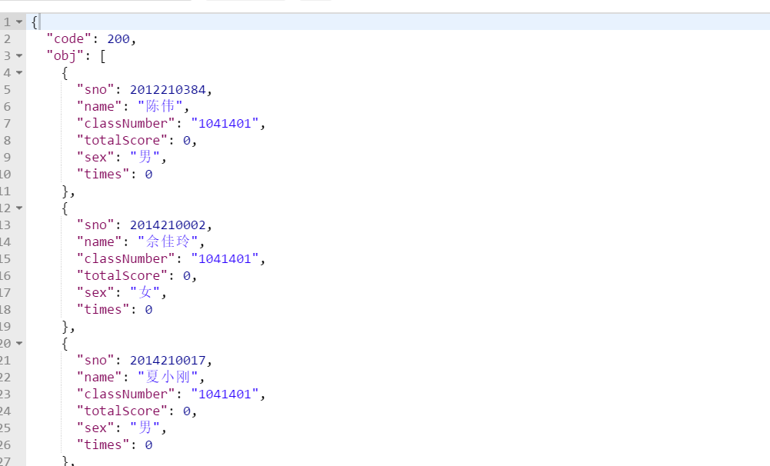

下面图是返回随机人数的接口 id 表示记录表中的id

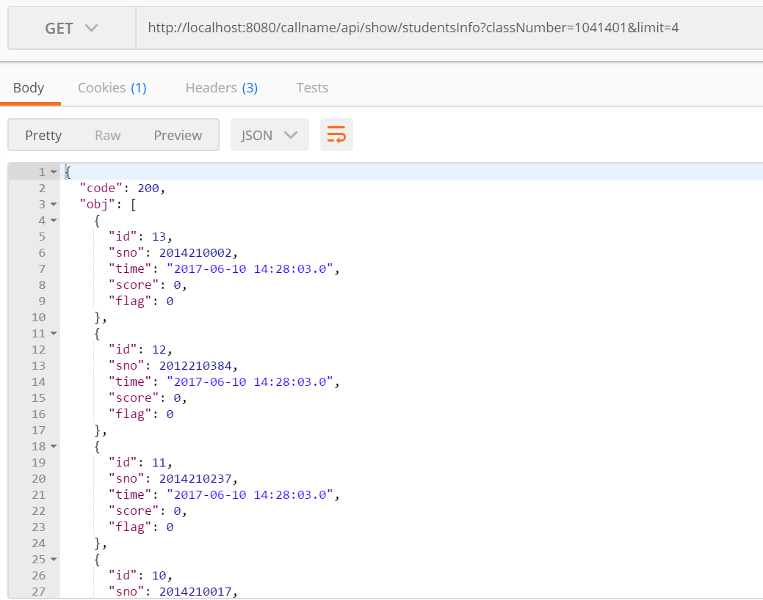

1. 给单个学生进行打分

http:// 123.207.169.62:8080/callname/api/operate/markScore?id=0&sno=2014210028&score=8

所需参数：id:指记录表中的主键id 当id为0时，则是在全班所有学生信息时对单个学生进行打分;当id不为0,则表示对随机学生中某个学生进行打分

score：打的分数

sno:学生学号

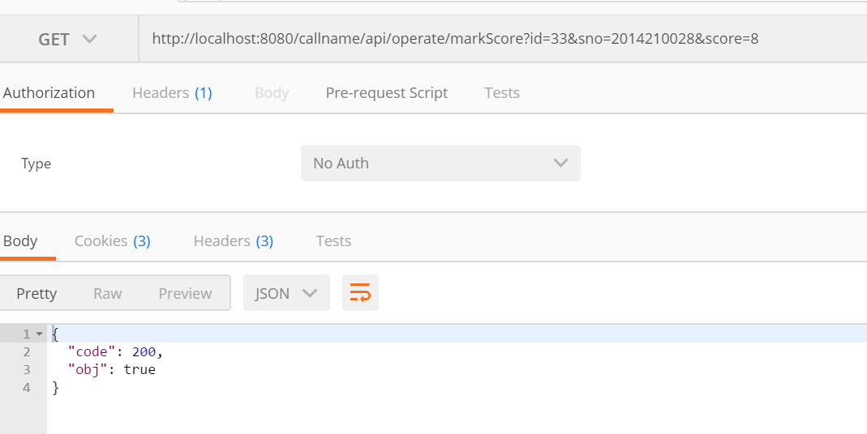

1. 实时成绩展示

http:// 123.207.169.62:8080/callname/api/show/scorePage

无需任何参数

特殊说明：我是直接每次都返回最后的10条记录（因为我数据库中每个人都只有10人）可能数据不全最新的数据 返回参数flag=0,表示还没有进行打分flag=1表示已经完成

